Муниципальное автономное дошкольное образовательное учреждение
«Детский сад № 7 г.Шимановска»

«Формирование культурно-гигиенических навыков у детей раннего возраста»
Консультация для родителей

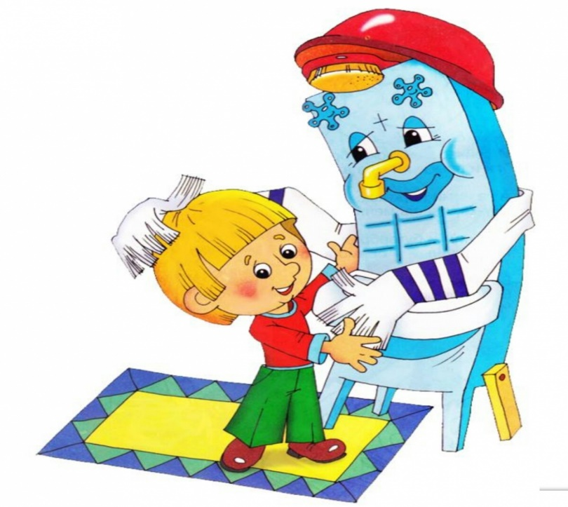

Слепнёва Г.М.
Одной из важнейших составных частей культуры поведения человека, являются культурно-гигиенические навыки. С самого раннего возраста необходимо прививать детям любовь к чистоте и опрятности, потому как, несомненно, это залог физического и психологического здоровья. Привитые с детства навыки приносят огромную пользу в дальнейшей жизни.
Одной из главных задач в работе с детьми 1 младшей группы (от 2 до 3 лет) детского сада является воспитание культурно-гигиенических навыков – опрятности, аккуратности в быту, навыков культуры еды, как неотъемлемой части культуры поведения. Чтобы облегчить ребенку освоение новых навыков, необходимо делать этот процесс доступным, интересным и увлекательным. Продолжать учить детей под контролем взрослого, а затем самостоятельно мыть руки после загрязнения и перед едой, насухо вытирать лицо и руки личным полотенцем. Учить с помощью взрослого приводить себя в порядок. Формировать навык пользования индивидуальными предметами (носовым платком, салфеткой, полотенцем, расчёской, горшком). В процессе еды побуждать детей к самостоятельности, учить держать ложку. В процессе одевания и раздевания напоминать детям их порядок. При небольшой помощи взрослого учить снимать одежду, обувь (расстёгивать пуговицы спереди, застёжки на липучках); в определённом порядке аккуратно складывать снятую одежду; правильно надевать одежду и обувь.
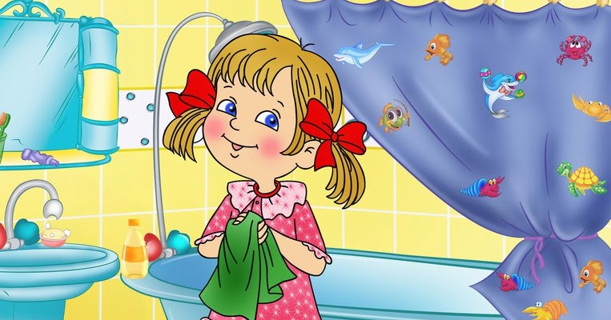
Воспитание культурно-гигиенических навыков включает широкий круг задач:
- Развивать культурно-гигиенические навыки, формировать простейшие навыки поведения во время еды, умывания.
- Формировать привычку следить за своим внешним видом, умение правильно пользоваться мылом, мыть руки, лицо; насухо вытираться после умывания, вешать полотенце на место, пользоваться расческой, носовым платком.
- Формировать навыки поведения за столом : пользоваться правильно ложкой, салфеткой; не крошить хлеб, пережевывать пищу с закрытым ртом, не разговаривать за столом, не разговаривать с полным ртом.
- Формировать начальные представления о ценности здоровья, о том, что здоровье начинается с чистоты тела, что чистота-красота-здоровье – это неразделимые понятия.
- Формировать потребность в соблюдении навыков гигиены и опрятности в повседневной жизни.
- Привлекать родителей к соблюдению и развитию навыков личной гигиены дома.
В младшем возрасте необходимые навыки лучше всего усваиваются детьми в играх специально направленного содержания, однако для более успешного формирования и закрепления навыков гигиены на протяжении периода дошкольного детства целесообразно сочетать словесный и наглядный способы, используя специальные наборы материалов по гигиеническому воспитанию в детском саду, разнообразные сюжетные картинки, символы.
Например:при умывании:

Водичка, водичка,
Умой мое личико
Чтобы глазоньки блестели,
Чтобы щечки алели,
Чтоб смеялся роток,
Чтоб кусался зубок.
Теплою водою
Руки чисто мою.
Кусочек мыла я возьму
И ладошки им потру.

Для привития культурно-гигиенических навыков у детей используются:
-алгоритмы одевания, умывания, складывания одежды в шкафчиках.
-показ, пример, объяснение, пояснение, поощрение.
-беседы.
-упражнения в действиях.
-игровые приёмы, сюжетно-ролевые («Семья»).
- дидактические игры «Кому что нужно?», «Для чего нужен предмет».
- игры – имитации «Моем руки», «Одеваемся на прогулку».
-решение проблемных ситуаций «У куклы грязные руки», «Научим Незнайку правильно мыть руки», «Научим куклу Катю одеваться».
-чтение потешек «Водичка, водичка», «Спать пора», «Каша из гречки».
-использование стихотворения «Мойдодыр», «Федорино горе».
- чтение сказки.
-работа с раскрасками.
- игры-путешествия «В страну Чистюлию».
-игры-эксперименты «Чистый-грязный».
-рассматривание сюжетных и предметных картинок «Что это и для чего?», «Так делать нельзя».
Культурно-гигиенические навыки нуждаются в постоянном закреплении, поэтому одним из ведущих приёмов во всех возрастных группах является повторение действий, упражнение, без этого навык не может быть сформирован.

